Дата: 28.12

Тема: Вычитание смешанных чисел

**ПОВТОРИТЬ!!!**

**Единицу можно всегда записать**

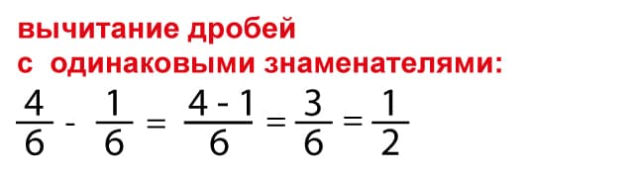**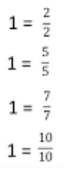 в виде дроби!!!**

посмотреть видео по ссылке <https://www.youtube.com/watch?v=E7nHO4sO-eE>

записать в словарь примеры:

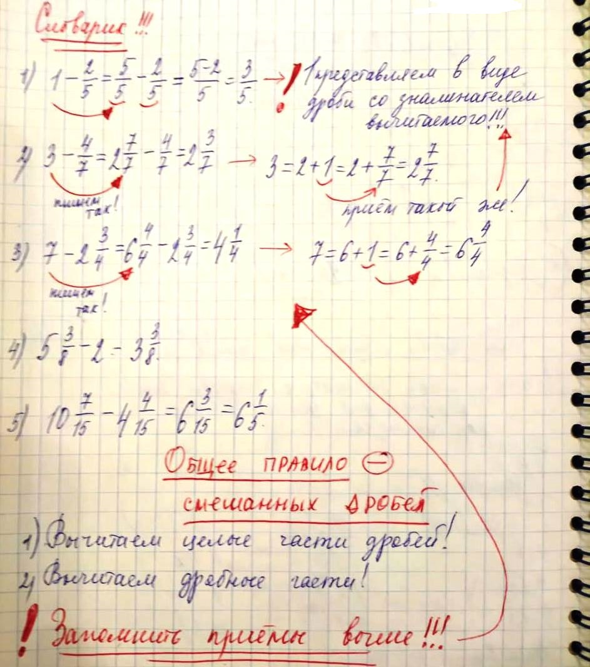

Посмотреть мои образцы:

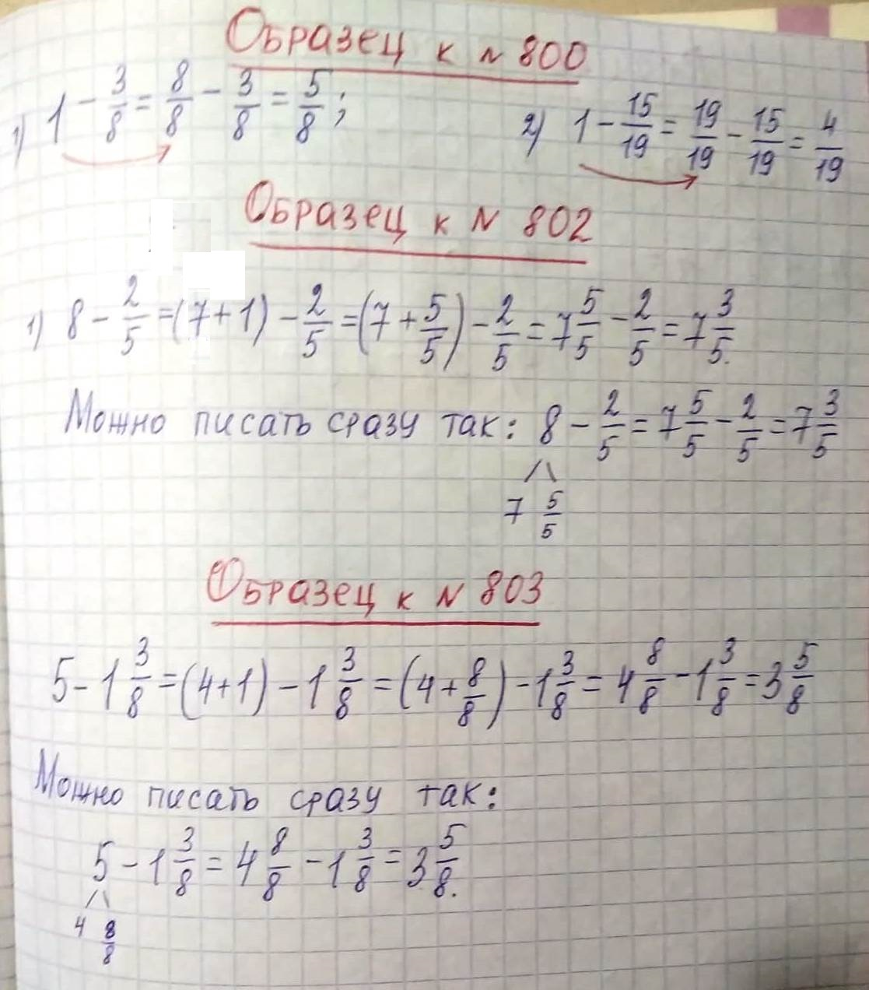

Д/з: Выполнить задания: № 800(а,б), 802(а,б), 803(а,б) и +

